常州市工会会员免费专享保障
申请表

申  请  人  情  况 | 姓 名 |  | 性别 |  | 工会卡编号
申  请  人  情  况 | 联系电话 |  | 工会卡账号
申  请  人  情  况 | 住院、确诊或鉴定时间 | 年 月 日 | 医疗、鉴定  机构名称
申  请  人  情  况 | 附件页数 | 共 页 | 身份证号码
申请事由及  单位工会意见 | 申请保障  类 别 | - 住院慰问 □ 大病补助 □ 工伤（亡）补助
申请事由及  单位工会意见 | 工会卡激活时间： 年 月 日  工会联系人：  单位工会(盖章)：  联系电话：  年 月 日
上一级工会意见 | 上一级工会(盖章)：  年 月 日
帮扶中心  审核意见 | 经审核，拟给付住院慰问金 元、大病补助金 元、工伤（亡）补助金 元，合计 元。  审核人: 年 月 日
帮扶中心确认  意见 | 经研究，同意给付 （大写）  负责人： 年 月 日
注：1.申请资料：除本表外，请根据申请保障类别对照《常州市工会会员免费专享保障办法》提供相应资料。
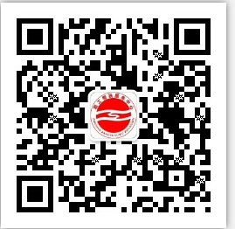
2.办理地点：常州市职工帮扶服务中心（常州市和平北路152号）。
溧阳市职工帮扶服务中心（溧城镇南环路5号）
金坛区职工帮扶服务中心（金坛南门商业街103）
武进区职工服务中心（武进延政中大道67号）
具体条款请关注网站：http://ghk.changzhou.gov.cn/ghkweb/zh_CN/index.html
或微信关注：常州工会服务卡
工会卡编号为工会卡背面条形码下10位数；工会卡帐号为19位银行卡号。

